Canis aureus, femmina giovane, di circa 13 mesi
Lago di Pietrarossa dint., investita sulla A4 Torino Trieste (Monfalcone, Gorizia)
45.8145829, 13.5588556
14mag2020
M. Revelant leg., su segnalazione del CFR, sf di Trieste
La segnalazione mail è arrivata alla ditta Idonea -incaricata dei recuperi da Autovie Venete- alle 8 di mattina, il recupero verso le 14.30.
Si tratta di Maya, figlia di Yama, rispettivamente figlia e capobranco del gruppo riproduttivo che gravita attorno a Pietrarossa.
Il padre, dotato di radio collare geosatellitare il 14ago2019, è morto investito il 20set2019 sullo svincolo in ingresso alla A4 di Monfalcone Est. Tra il punto dell’investimento di Maya e quello di Yama ci sono meno di tre km.
Padre e figlia sono stati catturati da Marta Pieri & Yannick Fanin -da cui i nomi Maya e Yama-, coordinati da S. Filacorda dell’Università di Udine.
Maya era stata catturata il 24set2019, poco dopo l’investimento del padre, a sei mesi di età circa (pesava meno di 8kg). La sua cattura si era resa necessaria per proseguire le indagini sulla territorialità del gruppo riproduttivo che gravita tra il monte Debeli e il Lago di Pietrarossa, in Provincia di Gorizia.
Mentre Yama aveva prodotto informazioni soltanto per un mese di ridotta mobilità, Maya ha inviato informazioni per quasi nove mesi, producendo informazioni di un certo interesse sull’area frequentata da un branco di giovani.
Purtroppo aveva appena partorito. I suoi cuccioli dovrebbero adesso avere circa un mese di età. Il padre dovrebbe occuparsene portando loro prede predigerite.
La dinastia del branco di Yama continua, speriamo.
Merita notare che il suo investimento è avvenuto nei primi giorni di rilassamento delle condizioni di ridotta mobilità veicolare imposta dal lockdown da covid19.
Mentre dal 2017 al 2020 la mortalità della specie sulle strade trivenete è stata in media segnata da uno sciacallo investito al mese, nei mesi di marzo ed aprile 2020 non è morto nessuno sciacallo investito da autoveicoli, ma ne sono comunque stati investiti tre da convogli ferroviari (sempre in Provincia di Gorizia, due ess. raccolti il 21mar202, un altro il31mar202). Questi animali sono stati raccolti dai bravissimi forestali della stazione CFR di Gorizia, ma l’avanzato stato di decomposizione fa pensare siano morti diverse settimane prima del ritrovamento.
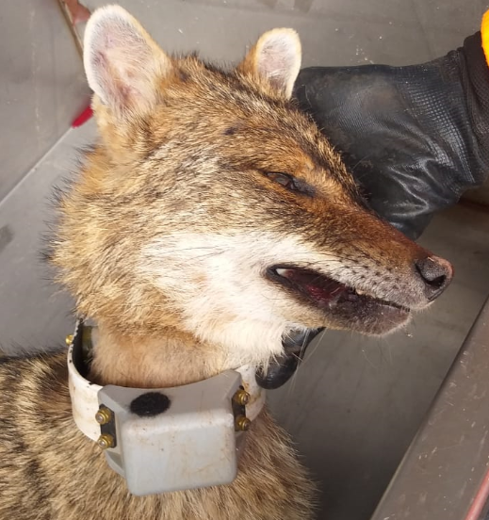
Visione laterale destra del muso di Maya. Ben visibile il collare geosatellitare di Uniud. Foto M. Revelant/Idonea.

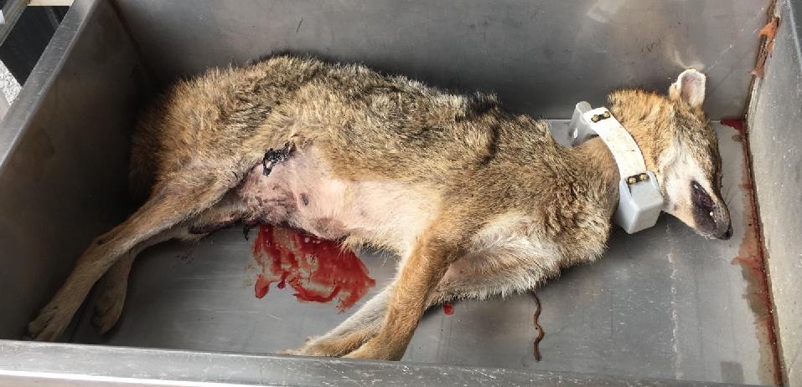
Visione latero ventrale destra della carcassa di Maya. Ben visibili almeno due mammelle in piena attività secretiva. I suoi cuccioli dovrebbero adesso avere circa un mese di età. Il padre dovrebbe occuparsene portando loro prede predigerite. Foto M. Revelant/Idonea.

